ФЕДЕРАЛЬНАЯ СЛУЖБА СУДЕБНЫХ ПРИСТАВОВ

|  |  |  |
| --- | --- | --- |
| **656056,**  **г. Барнаул,**  **ул. Пушкина, 17**  **тел. доверия**  **63-96-92**  **Колл-центр**  **29-59-38** |  | **Главное управление Федеральной службы судебных приставов по Алтайскому краю** |

*23 ноября 2023 года Пресс-релиз г. Барнаул*

**Главный судебный пристав Алтайского края принял участие в работе Всероссийской научно-практической конференции «Применение процедуры медиации для разрешения споров между разведенными родителями на стадии исполнительного производства»**

21 ноября 2023 года в рамках Всероссийской научно-практической конференции «Применение процедуры медиации для разрешения споров между разведенными родителями на стадии исполнительного производства» состоялось подведение итогов реализации грантового социального проекта «Родители навсегда».

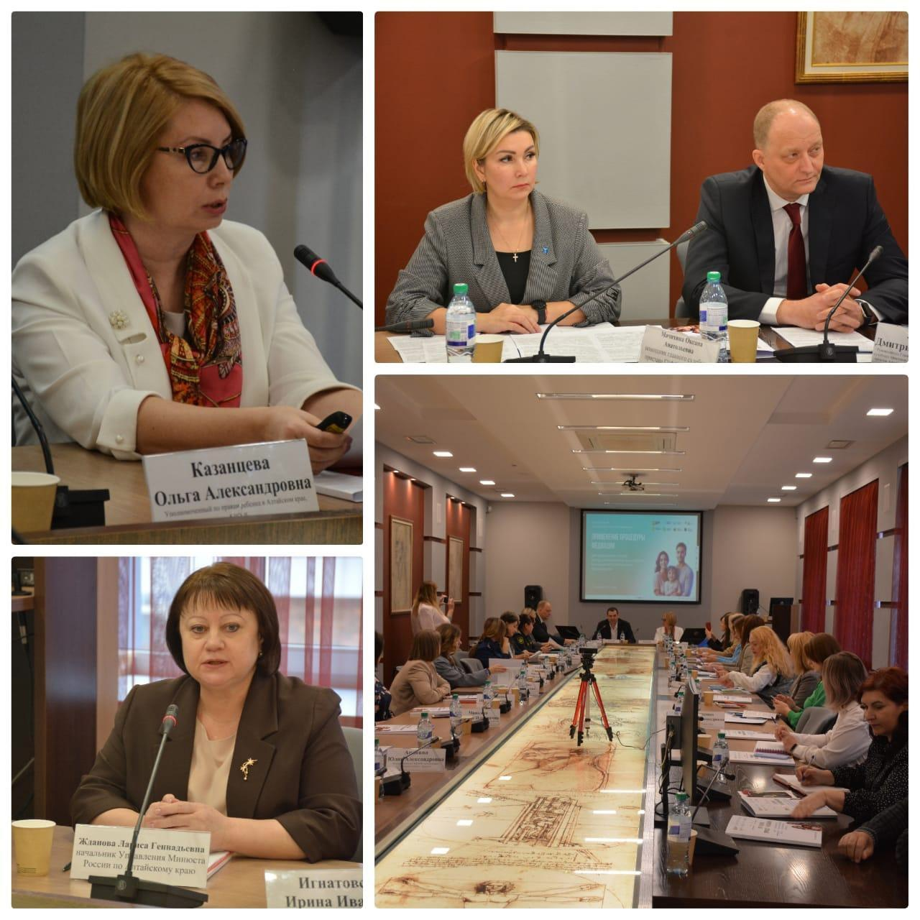

С приветственным словом перед участниками конференции выступили Уполномоченный при Президенте Российской Федерации по правам ребёнка Мария Львова-Белова и начальник Управления Минюста России по Алтайскому краю Лариса Жданова. Они пожелали участникам конференции конструктивных решений, формирование и распространение эффективных практик обеспечивающих благополучие детей и их прав.

С докладом выступил главный судебный пристав Алтайского края Дмитрий Лабутин. Он отметил, что исполнение социально - значимых категорий исполнительных производств является одним из приоритетных направлений Федеральной службы судебных приставов, так как будущее России за подрастающим поколением и забота о детях - важная и ответственная государственная задача. Добровольное исполнение судебных решений, урегулирование споров с помощью нейтрального посредника - медиатора, сохранит эмоционально-психологическое состояние ребенка и авторитет родителей.

Дмитрий Лабутин подчеркнул, что Главному управлению ФССП России по Алтайскому краю в этом году удалось добиться снижения задолженности по алиментным платежам и увеличения взысканной суммы. - По итогам работы за 9 месяцев 2023 года, мы приблизились к сумме взысканной задолженности по алиментным платежам практически к 1 млрд. рублей, - подчеркнул Дмитрий Николаевич. - Доля исполнительных производств, в рамках которых реализуются права на получение алиментов, составила 84%.

Подводя итоги проекта «Родители навсегда», можно констатировать, что поставленные цели достигнуты! Интерес, проявленный аудиторией и активное обсуждение, подтверждают актуальность выбранной темы и потребность дальнейшего поиска точек совместного соприкосновения в защите интересов несовершеннолетних детей.

В рамках конференции сотрудники Главного управления приняли участие в работе круглого стола, где обсудили особенности исполнительных производств, затрагивающих права и интересы детей, использование процедуры медиации в качестве инструмента для защиты прав и интересов детей, возможности применения медиации на стадии исполнительного производства. Рассмотрены проблемы, возникающие при применении процедуры медиации, перспективы тиражирования опыта команды проекта, правовые аспекты оформления договоренностей сторон на стадии исполнительного производства.

В ходе обсуждения итогов реализации уникального проекта «Родители навсегда», было принято решение продолжить распространение данного проекта на территории Алтайского края.

Ссылка на трансляцию [https://clck.ru/36imRM](https://vk.com/away.php?to=https%3A%2F%2Fclck.ru%2F36imRM&post=-197566012_1371&cc_key=)

**Пресс-служба ГУФССП России по Алтайскому краю**

Руководитель Главного управления _____________________ Д.Н. Лабутин